“Empezamos el técnico en la Universidad Galileo.”
Ejercicio 1

" | E | m | p | e | z | a | m | o | s | Espacio | e | l | Espacio | t | é | c | n | i | c | o | Espacio
34 | 69 | 109 | 112 | 101 | 122 | 97 | 109 | 111 | 115 | 32 | 101 | 108 | 32 | 116 | 130 | 99 | 110 | 105 | 99 | 111 | 32

e | n | Espacio | l | a | Espacio | U | n | i | v | e | r | s | i | d | a | d | Espacio
101 | 110 | 32 | 108 | 97 | 32 | 85 | 110 | 105 | 118 | 101 | 114 | 115 | 105 | 100 | 97 | 100 | 32

G | a | l | i | l | e | o | . | "
71 | 97 | 108 | 105 | 108 | 101 | 111 | 46 | 34

"
 | 34 | 17 | 8 | 4 | 2 | 1
 | 0 | 1 | 0 | 0 | 0 | 1
"
0 | 0 | 1 | 0 | 0 | 0 | 1 | 0
E
 | 69 | 34 | 17 | 8 | 4 | 2 | 1
 | 1 | 0 | 1 | 0 | 0 | 0 | 1
E
0 | 1 | 0 | 0 | 0 | 1 | 0 | 1
m
 | 109 | 54 | 27 | 13 | 6 | 3 | 1
 | 1 | 0 | 1 | 1 | 0 | 1 | 1
m
0 | 1 | 1 | 0 | 1 | 1 | 0 | 1

p
 | 112 | 56 | 28 | 14 | 7 | 3 | 1
 | 0 | 0 | 0 | 0 | 1 | 1 | 1
p
0 | 1 | 1 | 1 | 0 | 0 | 0 | 0
e
 | 101 | 50 | 25 | 12 | 6 | 3 | 1
 | 1 | 0 | 1 | 0 | 0 | 1 | 1
e
0 | 1 | 1 | 0 | 0 | 1 | 0 | 1
z
 | 122 | 61 | 30 | 15 | 7 | 3 | 1
 | 0 | 1 | 0 | 1 | 1 | 1 | 1
z
0 | 1 | 1 | 1 | 1 | 0 | 1 | 0

a
 | 97 | 48 | 24 | 12 | 6 | 3 | 1
 | 1 | 0 | 0 | 0 | 0 | 1 | 1
a
0 | 1 | 1 | 0 | 0 | 0 | 0 | 1
m
 | 109 | 54 | 27 | 13 | 6 | 3 | 1
 | 1 | 0 | 1 | 1 | 0 | 1 | 1
m
0 | 1 | 1 | 0 | 1 | 1 | 0 | 1
o
 | 111 | 55 | 27 | 13 | 6 | 3 | 1
 | 1 | 1 | 1 | 1 | 0 | 1 | 1
o
0 | 1 | 1 | 0 | 1 | 1 | 1 | 1

s
 | 115 | 57 | 28 | 14 | 7 | 3 | 1
 | 1 | 1 | 0 | 0 | 1 | 1 | 1
s
0 | 1 | 1 | 1 | 0 | 0 | 1 | 1
espacio
 | 32 | 16 | 8 | 4 | 2 | 1
 | 0 | 0 | 0 | 0 | 0 | 1
espacio
0 | 0 | 1 | 0 | 0 | 0 | 0 | 0

e
 | 101 | 50 | 25 | 12 | 6 | 3 | 1
 | 1 | 0 | 1 | 0 | 0 | 1 | 1
e
0 | 1 | 1 | 0 | 0 | 1 | 0 | 1
l
 | 108 | 54 | 27 | 13 | 6 | 3 | 1
 | 0 | 0 | 1 | 1 | 0 | 1 | 1
l
0 | 1 | 1 | 0 | 1 | 1 | 0 | 0
espacio
 | 32 | 16 | 8 | 4 | 2 | 1
 | 0 | 0 | 0 | 0 | 0 | 1
espacio
0 | 0 | 1 | 0 | 0 | 0 | 0 | 0

t
 | 116 | 58 | 29 | 14 | 7 | 3 | 1
 | 0 | 0 | 1 | 0 | 1 | 1 | 1
t
0 | 1 | 1 | 1 | 0 | 1 | 0 | 0
é
130 | 65 | 32 | 16 | 8 | 4 | 2 | 1
0 | 1 | 0 | 0 | 0 | 0 | 0 | 1
é
1 | 0 | 0 | 0 | 0 | 0 | 1 | 0
c
 | 99 | 49 | 24 | 12 | 6 | 3 | 1
 | 1 | 1 | 0 | 0 | 0 | 1 | 1
c
0 | 1 | 1 | 0 | 0 | 0 | 1 | 1
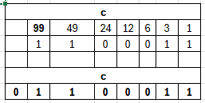
n
 | 110 | 55 | 27 | 13 | 6 | 3 | 1
 | 0 | 1 | 1 | 1 | 0 | 1 | 1
n
0 | 1 | 1 | 0 | 1 | 1 | 1 | 0
i
 | 105 | 52 | 26 | 13 | 6 | 3 | 1
 | 1 | 0 | 0 | 1 | 0 | 1 | 1
i
0 | 1 | 1 | 0 | 1 | 0 | 0 | 1
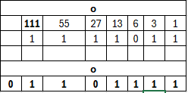
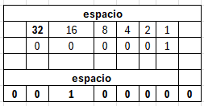
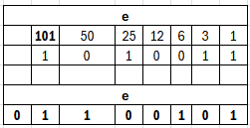
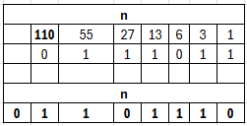

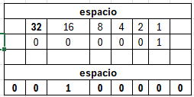
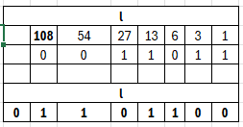

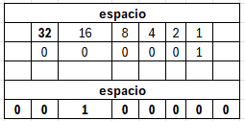
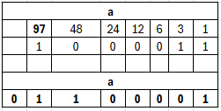

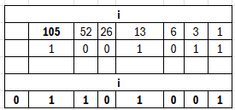
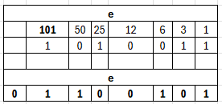
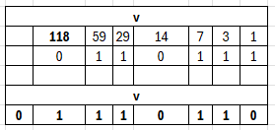
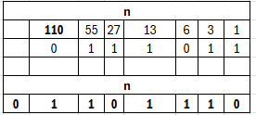
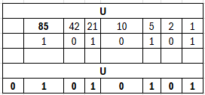

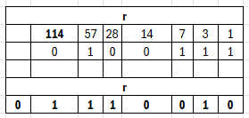

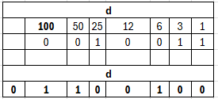
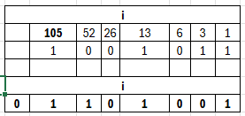
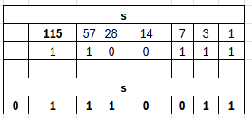

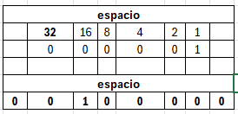




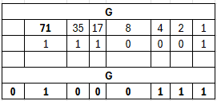






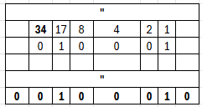
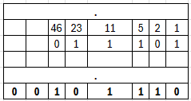


Ejercicio 2
Edyn Santos
d
0 | 1 | 1 | 0 | 0 | 1 | 0 | 0

E
0 | 1 | 0 | 0 | 0 | 1 | 0 | 1

n
0 | 1 | 1 | 0 | 1 | 1 | 1 | 0
espacio
0 | 0 | 1 | 0 | 0 | 0 | 0 | 0
S
1 | 0 | 1 | 0 | 0 | 1 | 0 | 1

a
0 | 1 | 1 | 0 | 0 | 0 | 0 | 1
n
0 | 1 | 1 | 0 | 1 | 1 | 1 | 0
t
0 | 1 | 1 | 1 | 0 | 1 | 0 | 0

y
0 | 1 | 1 | 1 | 1 | 0 | 0 | 1
o
0 | 1 | 1 | 0 | 1 | 1 | 1 | 1
s
0 | 1 | 1 | 1 | 0 | 0 | 1 | 1

Ejercicio 3
Ejercicio 3

Preparar un desayuno chapín. Ejemplo Huevos estrellados
- Verificamos que haya, ingredientes para la comida que queremos hacer.
- Si, no tenemos, ingredientes vamos al supermercado a comprar.
- Nos lavamos las manos para empezar a cocinar.
- Prendemos el fuego.
- Calentamos el Sarten.
- Le colocamos aceite al sartén y esperamos a que se caliente.
- Abrimos el huevo y lo hechamos en el sartén.
- Esperamos un tiempo y después le damos vuelta.
- Le damos 2 minutos y ya podemos sacarlos del Sartén.
- Lo ponemos en un plato y ya podemos deleitar con pan francés.

Ejercicio 4
Sacar a pasear a un perro
- Le ponemos el cordón al perro.
- Preparamos agua para llevar.
- Preparamos una bolsita para echar las heces del perrito, si se hiciera
- Abrimos la puerta de la calle, y salimos.
- Voy con el perro con mucho cuidado, por si quiere morder a las personas.
- Después de 1 Hora regreso a la casa.
- Abro la puerta de la calle para entrar.
- Le quito la correa al perro.
- Le sirvo agua y comida al perro.
Ejercicio 5

